<ＨＡＬ大阪>ロボット学部 ソフトウェア開発
ＥＴロボコン ソフトウェアＩ／Ｆ仕様書
バージョン <1.00>

承認者 | 審査者 | 作成者

作成部門：<ＨＡＬ大阪 教務部>
作成者：桝井 隆治

改訂履歴
日付 | バージョン | 説明 | 作成者
2018/06/27 | 1.00 | 新規作成  frLogクラス分を追加 | 桝井 隆治

目次

1. はじめに 1
1.1 目的 1
1.2 範囲 1
1.3 定義、頭字語、略語 1
1.4 制約事項 1
1.5 参考文献 1
2. パッケージ図 2
3. frLogクラス 3
3.1 概要 3
3.1.1 コマンド一覧 3
3.1.2 コマンド入力留意事項 3
3.2 クラス図 3
3.3 インターフェース 4
3.4 シーケンス図 5
3.4.1 インスタンス取得 5
3.4.1 ログ発行 5
4. frLogクラス 6
4.1 概要 6
4.2 クラス図 6
4.3 シーケンス図 6

はじめに

目的
本仕様書は、ＥＴロボコンで使用されるクラスに関するＩ／Ｆ全般を統括し、誰でも容易に扱える様に
する事を目的とする。

範囲
本仕様書は、ＥＴロボコン開発プロジェクトにおける、クラス制御に係る部分全般を適用範囲とする。

定義、頭字語、略語
無し

制約事項
マルチスレッドには非対応。

参考文献
無し

パッケージ図
本システムに係る、全体のパッケージ図を、以下に図示する。

frLogクラス
ログに係る制御を統括する。frLogクラスの先にはBluetoothデバイスが接続されている為、シングルトンでの運用となる。ログクラスは起動時に生成され、ユーザーはそのインスタンスを取得する。

概要
ＥＶ３から出力されるログを、必要に応じてターミナル（ＰＣ）へ配信、ログを出力する。
ログには各種機能のログに加え、トレースログ、エラーログを備える。ログの出力設定は、ターミナルからコマンド入力で自在に行える物とし、ログ出力有無の度にコンパイルし直す必要は無い。

コマンド一覧
コマンドは「コマンド名」「引数」の２つで構成される。引数の数は自由。
コマンド名と引数の関係は①半角スペース１つ以上開ける、②引数の前に「-」を入れる事で識別する。
ターミナルから受信可能なコマンド一覧を以下に示す。

文字列 | 種別 | 内容
logon | コマンド | 引数機能のログ出力をＯＮにする
logoff | コマンド | 引数機能のログ出力をＯＦＦにする
motor | 引数 | モーター（左右モーター、個別には設定不可）
tail | 引数 | しっぽモーター
gyro | 引数 | ジャイロセンサー
battery | 引数 | バッテリー
color | 引数 | カラーセンサー
sonic | 引数 | 超音波センサー
trace | 引数 | トレースログ

表：コマンド引数一覧

コマンド入力留意事項
・コマンド・引数の全てが正確に入力されていなければ、ログコマンドとして認識しない。
・コマンド・引数間は必ず１つ以上のスペースを入れること。
・引数には、必ず手前に「-」を入れること。
これら全てが満たされて、ログコマンドとして認識する。
コマンド入力例１）logon –motor –tail ：モーター、しっぽのログ出力をＯＮにする
コマンド入力例２）logoff -sonic -trace ：トレースログ、超音波ログ出力をＯＦＦにする

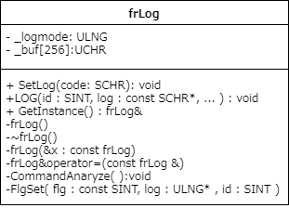
クラス図

ほぼ全てユーザーが意識すべきは
LOG、GetInstanceのみ。

Bluetooth側のみ、SetLogを使用する。

図：クラス図

インターフェース
関数名 | SetLog
書式 | public void SetLog( SCHR code );
機能 | ターミナルからのログを入力する
引数 | SCHR | code | コマンド文字列（１文字）
戻り値 | void | なし
概要 | ターミナルから入力されたコマンド文字列を受け付けます。ターミナル経由、Bluetoothクラスからのみ使用される事を想定しており、１文字毎にバッファへ溜め込みます。  ・２５６文字以上入力されている場合は、バッファへの溜め込みはしません。  ・Ｅｎｔｅｒキーが入力されるまで、文字列はバッファへ追加格納されます。  ・Ｅｎｔｅｒキー押下で文字列が解析され、ログの出力有無の処理を行います。  ・コマンド・引数が１つでも間違えている場合、何もしません。

SetLog

関数名 | LOG
書式 | public void LOG( SINT id, const SCHR* log, … );
機能 | ログ文字列を受け付け、ターミナルへ送信
引数 | SINT | id | 機能ＩＤ
引数 | const SCHR* | log | ログ文字列
引数 | const SCHR* | ... | 可変長引数
戻り値 | void | なし
概要 | 各種システムからのログメッセージをターミナルへ送信します。  ログをターミナルへ送信する条件は、機能ＩＤのログ出力がＯＮになっている事。  機能ＩＤにLOG_ID_ERRラベルを指定すると、無条件でターミナルへ送信します。  ログ文字列は可変長で設定しており、自由に使用可能。  第二引数ログ文字列最大長は２５６バイトとする。それ以上の文字列が指定された場合の動作は保証しない。

LOG

GetInstance
関数名 | GetInstance
書式 | public static frLog& GetInstance( void )
機能 | ログクラスのインスタンス取得
引数 | void | なし
戻り値 | frLog& | frLogクラスのインスタンス
概要 | frLogはシングルトン動作故、通常変数宣言を無効にしています。  frLogを使用する際、必ず本メソッドをコールし、インスタンスを取得して下さい。

ラベル情報

ラベル名 | 内容 | 説明
LOG_ID_MOTOR | 0x00000001 | モーター関連ＩＤ
LOG_ID_TAIL | 0x00000002 | しっぽ関連ＩＤ
LOG_ID_SONIC | 0x00000004 | 超音波関連ＩＤ
LOG_ID_BATTERY | 0x00000008 | バッテリー関連ＩＤ
LOG_ID_COLOR | 0x00000010 | カラーセンサー関連ＩＤ
LOG_ID_GYRO | 0x00000010 | ジャイロセンサー関連ＩＤ
LOG_ID_TRACE | 0x20000000 | トレース関連ＩＤ
LOG_ID_ERR | 0x40000000 | エラーログＩＤ
LOG_BUF_MAX | 256 | ログバッファ最大長

シーケンス図

インスタンス取得

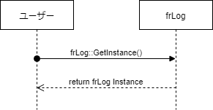

図：シーケンス図（インスタンス取得）

ログ発行

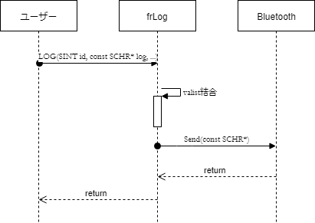

図：シーケンス図（ログ発行）

frLogクラス

概要

クラス図

シーケンス図

